ВСЕРОССИЙСКАЯ ОЛИМПИАДА ШКОЛЬНИКОВ ПО ПРАВУ
2019-2020 год
ШКОЛЬНЫЙ ЭТАП. ЗАДАНИЯ.
7-8 КЛАСС
На выполнение олимпиадной работы отводится 60 минут.
Максимальный балл - 50
Задание 1. Установите верность или ложность утверждений («ДА» или «НЕТ») и занесите ответы таблицу:
1.Гражданин Российской Федерации может быть лишен российского гражданства по решению суда.
2. Президент РФ избирается сроком на 6 лет.
3. Федеральное собрание – парламент Российской Федерации – является представительным и законодательным органом Российской Федерации.
4. Россия является теократическим государством.
5. Государственная власть в Российской Федерации осуществляется на основе разделения на законодательную, исполнительную и судебную.
6. Государственная Дума России избирается сроком на 4 (четыре) года.
7. В России в настоящее время 85 субъектов федерации
8. Свобода совести предполагает свободу вероисповедания.
9. По праву России мелкие бытовые сделки человек может совершать с 5 лет.
10. Государство, в котором никакая религия не может устанавливаться в качестве государственной или обязательной, называется социальным.
Каждый правильный ответ – 2 балла. Всего 20 баллов за задание.

Задание 2. Перед Вами иллюстрация к нормативно-правовому акту. Ответьте на вопросы:
- О каком нормативно-правовом акте идёт речь?
- Когда был принят данный нормативно-правовой акт?
- Посредством какой процедуры был принят иллюстрируемый документ?
- Назовите три социально-экономических права, предоставляемых данным НПА.
- Какие обязанности для граждан Российской Федерации предусматривает иллюстрируемый документ? Назовите не менее 3-х. (Примечание: верное перечисление более трех конституционных обязанностей дополнительно не оценивается)
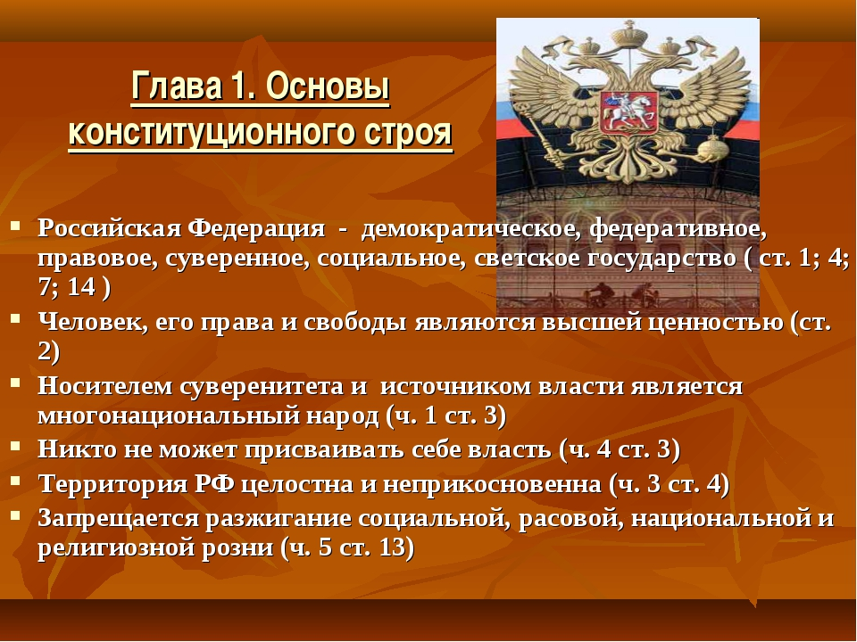
Задание 3. Перед Вами ряд слов. Напишите, какое правовое понятие является обобщающим для этого ряда.
Право на неприкосновенность жилища, право на свободу и личную неприкосновенность, право на тайну переписки, право на тайну телефонных переговоров
Правильный ответ – 2 балла. Верный по существу, но неточный ответ -1 балл
Задание 4. Решите правовую задачу.
Иванов и Сидорова поспорили относительно возможности привлечения к уголовной ответственности мужчин и женщин за совершение преступления. Иванов утверждал, что уголовной ответственности в России подлежат только мужчины, в то время как женщины к уголовной ответственности привлечены быть не могут. Прав ли Иванов? Ответ обоснуйте.
(максимум – 9 баллов):

Задание 5 Решите кроссворд.

 |  |  |  |  |  |  |  |  |  |  |  | 8.
 |  |  |  |  |  | 4.
 |  |  |  |  |  |  |  |  |  | 10.
 |  |  |  |  | 2.
 |  |  |  | 1.
 |  |  |  |  |  |  |  |  |  | 7. |  |  | 6.
 |  |  |  |  |  |  |  | 5.
 |  |  |  | 3.
 |  |  |  |  |  |  |  |  |  |  | 9.
По горизонтали:
1. Проценты по «Русской Правде»
3. Как называется государство, для государственного устройства которого характерно лишь административно-территориальное деление (при отсутствии «двух уровней» государственной власти), а также характерно наличие однопалатного парламента
9. Символ российского государства, созданный на музыку А. Александрова
10. Фамилия губернатора Санкт-Петербурга, избранного 8 сентября 2019 года

По вертикали:
2. Форма правления, при которой высшие государственные органы власти формируются путем выборов
4. Письменное уполномочие, выдаваемое одним лицом другому лицу или другим лицам для представительства перед третьими лицами
5. Один из признаков государства
6. Политический режим, который в соответствии с Конституцией РФ характерен для современной России
7. Название какой должности переводится с латыни как «сидящий впереди»?
8. Город федерального значения – субъект Российской Федерации

За каждый верный ответ – 1 балл. Максимум – 10 баллов.

